**pil回灌数据操作文档**

唐松泉

2023/8/30

修改记录

|  |  |  |  |
| --- | --- | --- | --- |
| 版本 | 责任人 | 时间 | 备注 |
| V1.0 | 唐松泉 | 2023/8/30 | 初版 |
| V1.1 | 唐松泉 | 2023/8/31 | 修改发送配置数据 |

目录

1 文档背景 4

2 适用范围 4

3 环境准备 4

4 数据回灌操作步骤 5

4.1 连接雷达 5

4.2 打开pil和回灌数据的文件 6

4.3 发送数据 7

4.3.1 发送单帧 7

4.3.2 发送连续帧 7

5 抓解包操作 7

5.1 抓包前准备 7

5.2 抓包（需要返回adc和rdmap时用，算法不需要） 9

5.3 解包（需要返回adc和rdmap时用，算法不需要） 9

6 附录 11

# 1 文档背景

雷达Linux 第四代pil版本基于《pil通讯协议-V1.3.docx》通信协议和上位机交互，接收上位机info 128bytes + adc 512K大小的文件，在雷达端解析出info和adc后，配置到PL端，等待PL端中断事件，读取PL对应波位的信息。

该文档用于描述如何回灌雷达信息和抓解包过程，便于使用人员操作使用。

# 2 适用范围

研发和测试部同事

# 3 环境准备

确保雷达上电程序跑起来后，将本地网络ip改成192.168.235.99，该地址用来上位机连接雷达使用

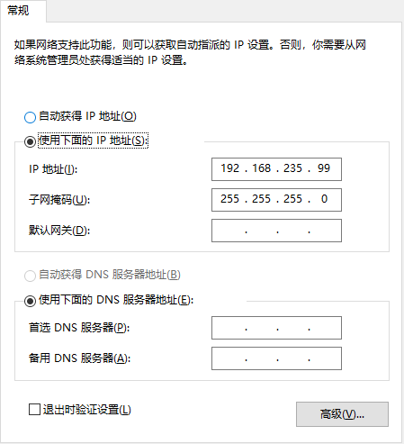

再添加一个ip：192.168.235.88

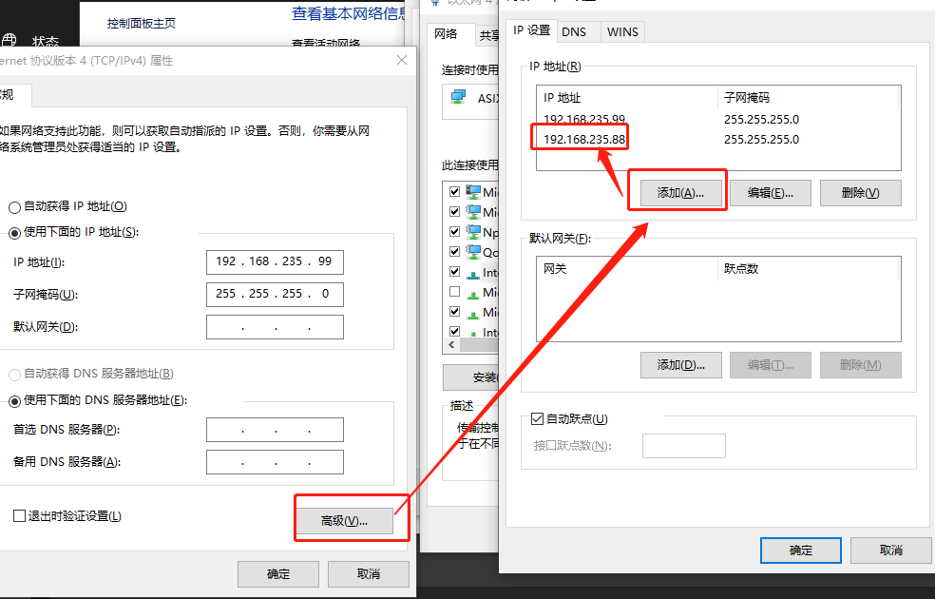

该地址用来接收雷达返回的udp数据（adc/info/rdmap等数据）

# 4 数据回灌操作步骤

上位机界面如下

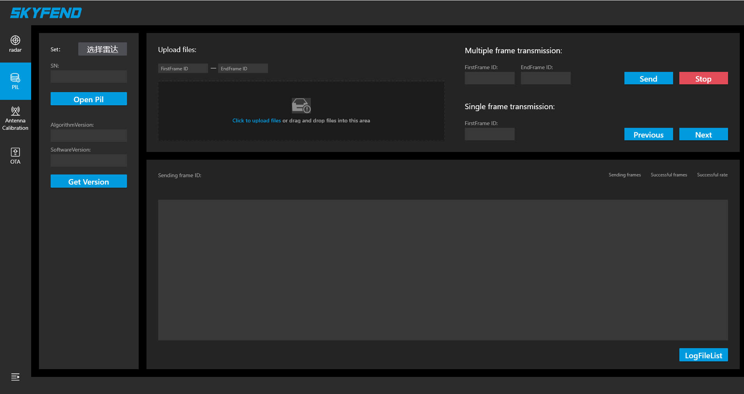

## 4.1 连接雷达

打开上位机，点击pil，再点击”选择雷达“，正常情况下会扫描到局域网的雷达：

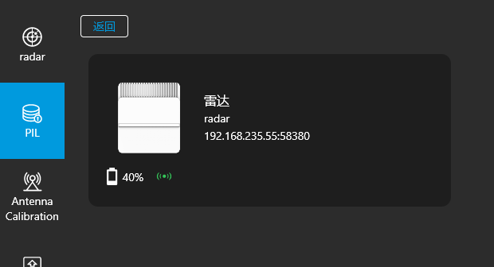

点击雷达设备连接雷达，显示“雷达已连接“

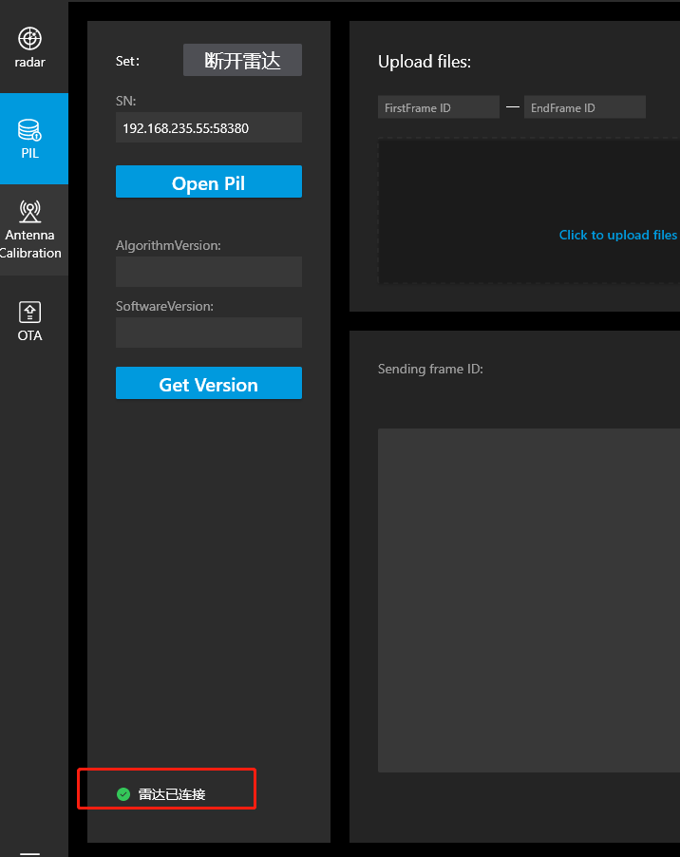

## 4.2 打开pil和回灌数据的文件

雷达连接后，点击”open Pil“连接雷达pil，选择回灌数据所在的文件夹：

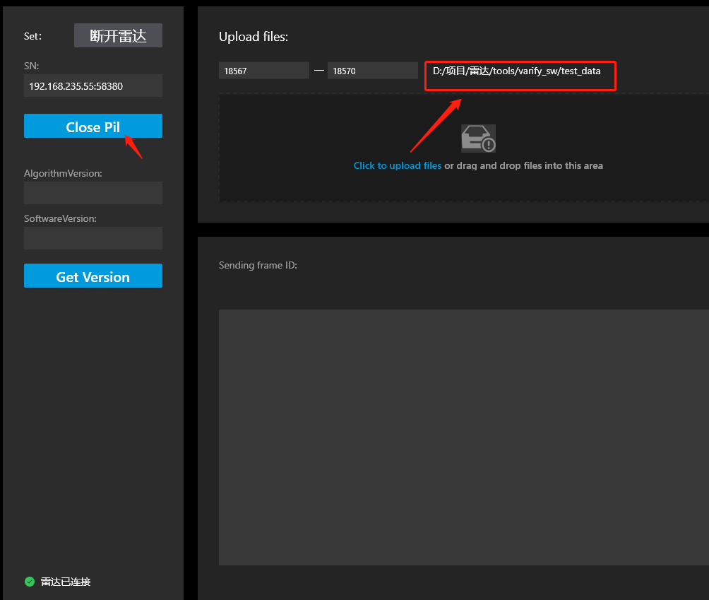

## 4.3 发送数据

### 4.3.1 发送单帧

点击Previous或者Next，会发送”FirstFrame ID”输入框里编号的前后一帧数据

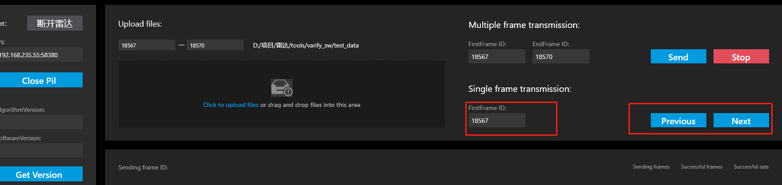

例如当前“FirstFrame ID“里的帧序号是18567，点击next，则发送18568，点击previous，则发送18566，但这里只有18567-18570这几帧，没有18566，所以此时点击previous不会发送帧数据，可以”firstFrame ID“填18568，点击previous则会发送18567，以此类推。

### 4.3.2 发送连续帧

点击Send，则会依次发送FirstFrame ID“到”EndFrame ID“的帧数据

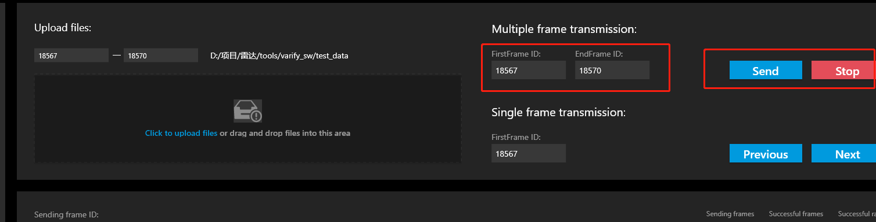

中途可以按stop。

# 5 抓解包操作

## 5.1 抓包前准备

抓包前，需要用终端配置下雷达，以ipop为例子，用ipop连接雷达：

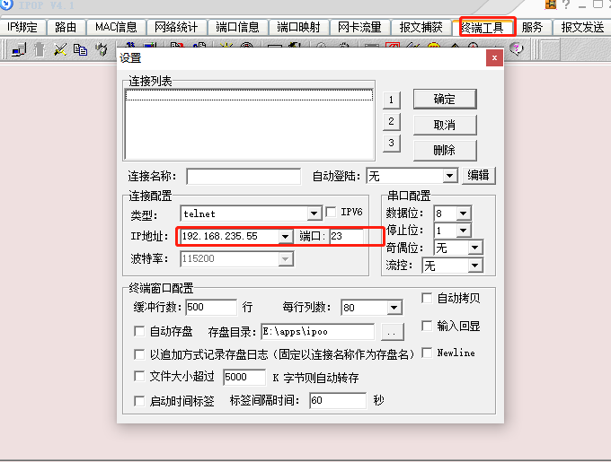

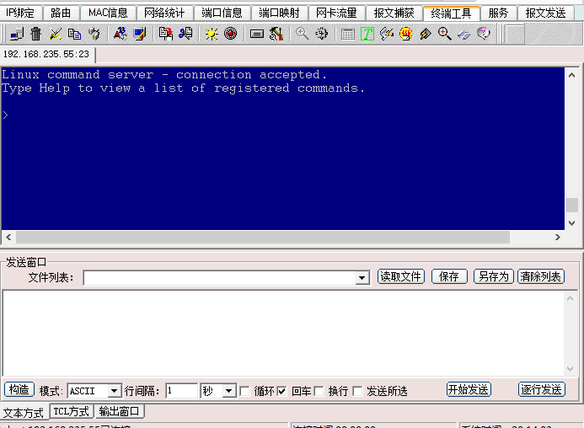

依次发送

WriteRegister 0x8002204c 0x1

WriteRegister 0x8002204c 0x0

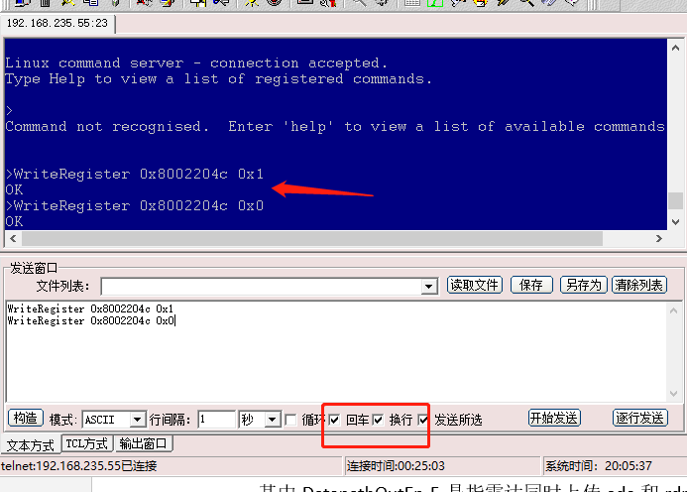

如果有需要上传adc和rdmap，再发送命令DatapathOutEn 5，DatapathOutEn 5是指雷达同时上传adc和rdmap数据，1是只上传adc数据，3是只上传rdmap数据。注意算法验证不需要配置DatapathOutEn。

## 5.2 抓包（需要返回adc和rdmap时用，算法不需要）

这里是配置DatapathOutEn 才能抓到的adc和rdmap，正常情况下不用配置，算法验证不要配置。

打开wireshark，选择对应雷达连接到window对应的网卡抓包，可以用udp过滤

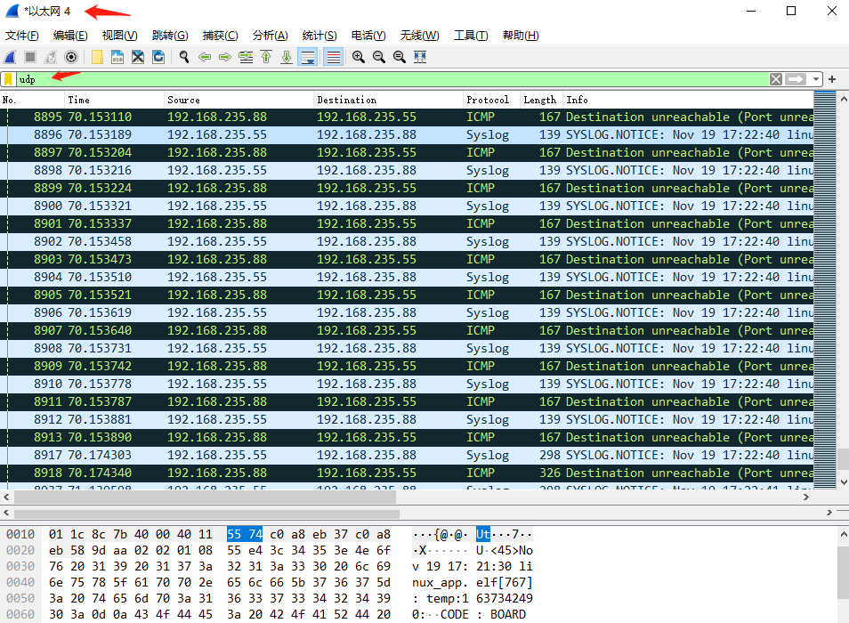

此时点击上位机发送数据，wireshark即可抓到对应的adc和rdmap包

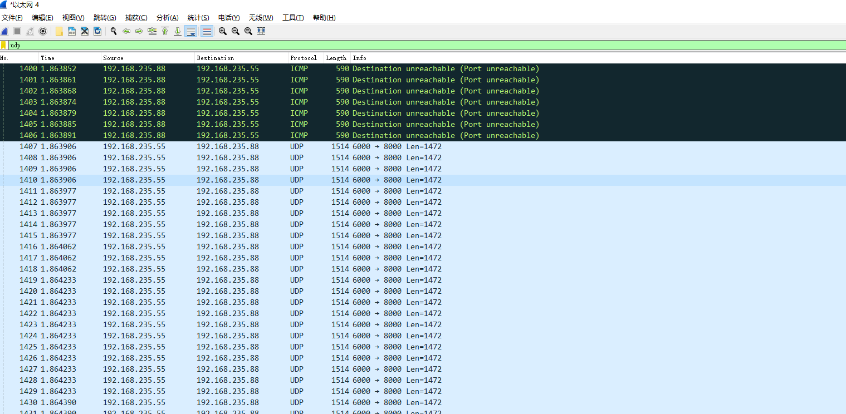

## 5.3 解包（需要返回adc和rdmap时用，算法不需要）

将上述抓到的wireshark包保存下来，用parsePcapngFile_acur100_V0.01.08.exe解析即可得到对应的包文件

双击parsePcapngFile_acur100_V0.01.08.exe，输入2选择刚刚抓到的包：

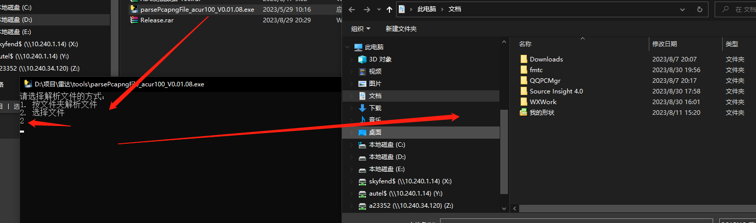

解析得到的文件夹

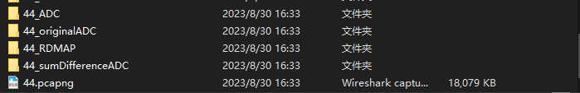

解析得到的adc数据文件

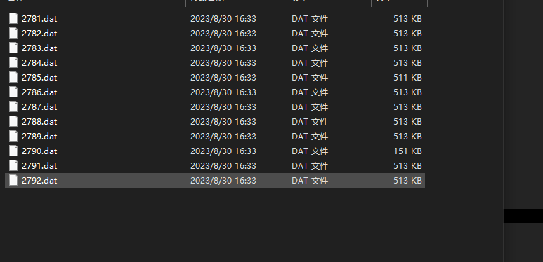

# 6 附录